**Acerca del proyecto**

El proyecto se realiza bajo el lenguaje de programación PHP en su versión 8.0.6 con el framework laravel en su versión 9.52.16 usando como front end el motor de vistas Blade proporcionado por este framework con la ayuda de Bootstrap en su versión 5, este proyecto busca la gestión eficiente al momento de planificar, asignar y realizar tareas dentro de cada uno de los proyectos.

**Pasos para instalar el proyecto**

1. ejecutar git clone y la url del repositorio
2. ejecutar el comando composer install para instalar las dependencias del proyecto.
3. crear un archivo .env y copiar el contenido del archivo .env.example
4. ejecutar el comando php artisan migrate
5. ejecutar el comando php artisan serve para levantar el servidor

**Diagrama entidad relación**

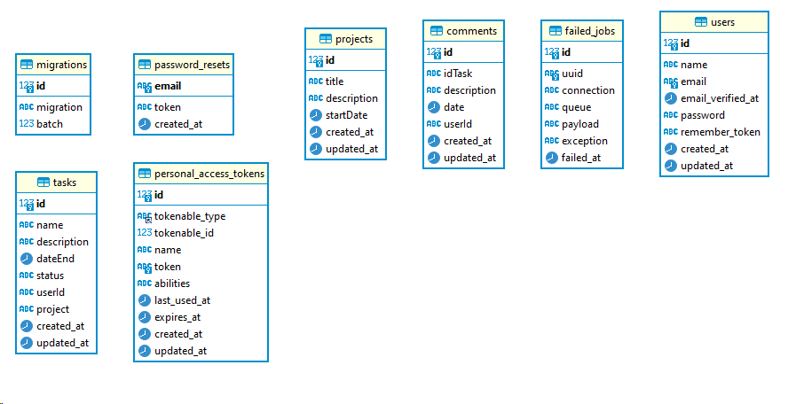

**Diccionario de datos**

|  |  |  |  |
| --- | --- | --- | --- |
| Tabla en DB | Nombre del campo | Tipo de campo | Comentario |
| users | id | bigint | primary key de la tabla |
| users | name | Varchar(25) | Nombre del usuario |
| users | email | Varchar(25) | Email del usuario |
| users | email_verified_at | timestamp | Fecha de verificación de correo |
| users | password | Varchar(25) | Contraseña encriptada |
| users | remember_token | Varchar(100) | Confirmación de token |
| users | created_at | timestamp | Fecha de creación en base de datos |
| users | updated_at | timestamp | Fecha de actualización en base de datos |
| projects | id | bigint | primary key de la tabla |
| projects | description | Varchar(255) | Descripción del proyecto |
| projects | startDate | date | Fecha inicio de tarea |
| projects | created_at | timestamp | Fecha de creación en base de datos |
| projects | updated_at | timestamp | Fecha de actualización en base de datos |
| tasks | id | bigint | primary key de la tabla |
| tasks | name | Varchar(25) | Nombre de la tarea |
| tasks | description | Varchar(255) | Descripción de la tarea |
| tasks | dateEnd | date | Fecha fin de la tarea |
| tasks | status | varchar(255) | Estado de la tarea |
| tasks | userId | varchar(255) | Id del usuario |
| tasks | project | Varchar(255) | Id del proyecto |
| tasks | created_at | timestamp | Fecha de creación en base de datos |
| tasks | updated_at | timestamp | Fecha de actualización en base de datos |
| comments | id | bigint | primary key de la tabla |
| comments | idTask | Varchar(255) | Id de la tarea |
| comments | description | Varchar(255) | Descripción del comentario |
| comments | date | date | Fecha del comentario |
| comments | userId | Varchar(255) | Id del usuario |
| comments | created_at | timestamp | Fecha de creación en base de datos |
| comments | updated_at | timestamp | Fecha de actualización en base de datos |

**Arquitectura del proyecto**

Se utilizó el modelo MVC como patrón de diseño tomando en cuenta que la aplicación se usará para gestionar, asignar y realizar tareas por diferentes usuarios, se hizo uso de la librería JWT para manejar todo lo relacionado con la autenticación, se hace uso de una base de datos sql (Dentro del proyecto se encuentran las migraciones para crear las tablas correspondientes.), se definen rutas web para el manejo de las vistas, acceso a controladores y demás funcionalidades existentes dentro del proyecto.